MCU 端口定义详解：参考原理图第九页
一：2G模块电路
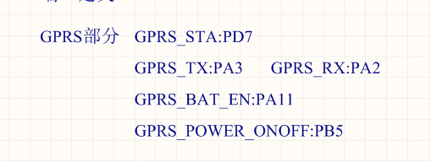

通过串口驱动SIM800C，用来远程控制售货机出货并且将货量等其他信息传送到服务器
GPRS_BAT_EN用于控制模块电源使能
二：本地电池充电状态检测管脚

三：12864液晶屏驱动接口，用于显示动态二维码，每次显示的二维码都是设备自己自动生成（包含设备ID信息+上一些随机信息），
正常情况下，液晶屏显示时间，2G信号，以及文字广告滚信息，当按下二维码触摸按钮后，显示1分钟二维码后再恢复到正常显示状态。
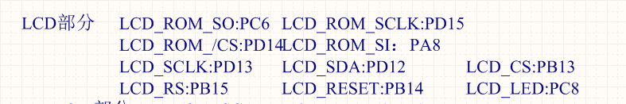
四:EEPROM用于设备ID等其他信息
五：平常售卖货物数据流走2G，如果2G信号不在线或者超市，则通过蓝牙进行数据传输
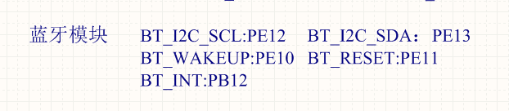
六：电池电压检测管脚，当电池电压低于3.3V时，设备外设全部关闭，并且进入低功耗模式
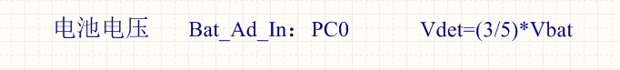

- 设备机械传动部分：
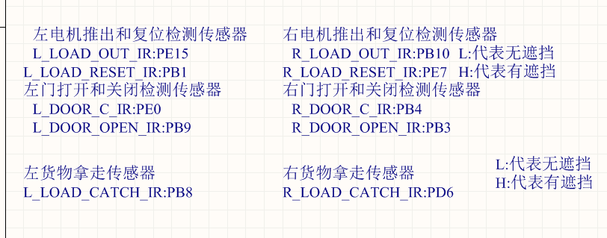
设备总共左右两列货物，有两个出货道。
以左货到为例，出货顺序：
左门电机打开左门---左推出电机推出货物-----检测货物是否拿走------拿走后则左门电机关闭左门------左推出电机复位

右通道如上，每个电机的运行限位是通过红外对管检测限位。

八：此轻触开关用于出厂时长途运输关机使用，长按则开关机，关机则进入低功耗模式


九：红外供电开关，此按钮用MOS控制红外传感器3.3V供电，不需要出货或者机械传动时，关闭红外供电。
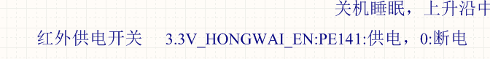
十：此按钮是触摸按钮，用于切换屏幕显示动态二维码和时间广告信息
十一：充电检测管脚，用于检测设备是否插上外接适配器，因为设备的出货电机，开门电机和顶盖电磁锁都是12V供电，如果设备没有插上外接适配器，则设备只保留MCU和2G设备工作，保持和服务器定时传输信息，不能补货和售货以及屏显信息以及小夜灯亮功能。
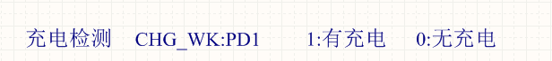

十二：倾覆开关用于设备倾倒时不能够进行售货
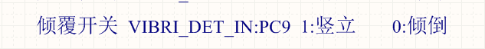

十三：3.3V电源控制红外和蓝牙的总电源开关，用于低功耗时使用。
十四：蓝牙音箱开关，控制蓝牙音箱的开关机按钮。服务器下达命令，然后设备去控制蓝牙音箱开或者关，至于蓝牙音箱开关的同步，后期小程序会扫描附近蓝牙音箱的ID并将结果传送给设备实现开关机的同步
十五：光敏检测，通过室内光线强弱去控制液晶屏背光的亮暗。
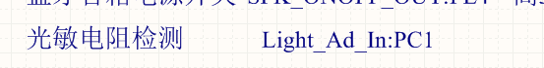
十六：led灯开关检测外接一个触摸按钮，控制两个灯板开关
十七：led灯开关控制。
十八：左右货仓检测，通过采样AD值来检测当前货物百分比。0.16V是代表货仓满，2.25V代表货仓空，具体如下页图示
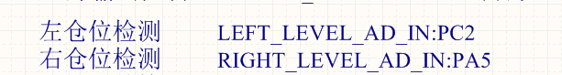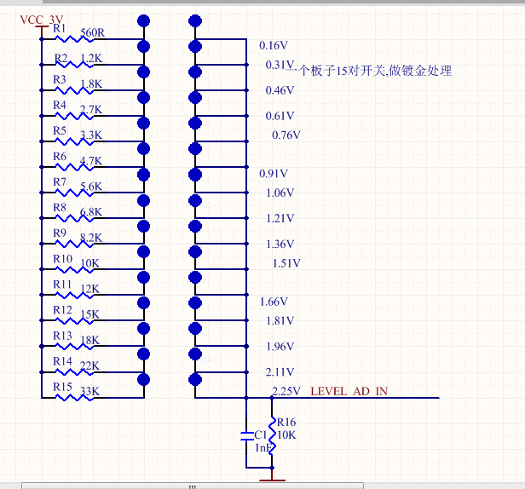
十九：货物推出马达，左右货仓各一个，用L293驱动
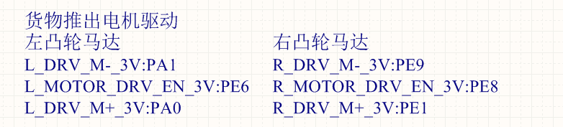

二十：左右门电机驱动，用L293驱动
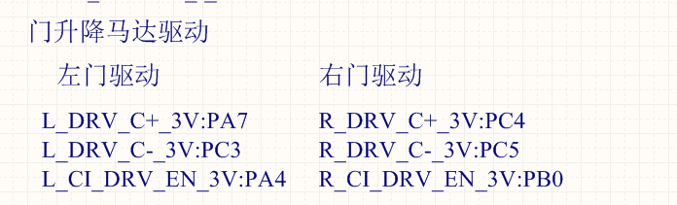
二十一：顶部门电磁锁驱动接口，补货时打开电磁锁即可打开上盖，进行补货，高电平有效。

二十二：顶部门开关检测，0代表门关闭，1代表门开
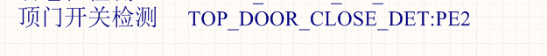

设备结构示意图
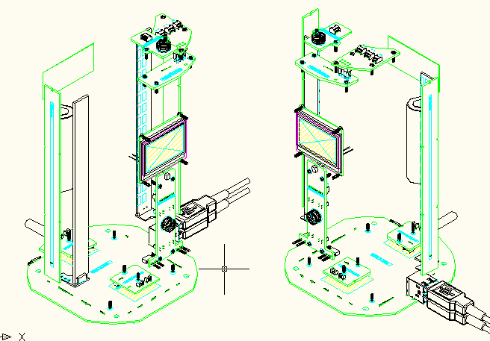

用户操作流程
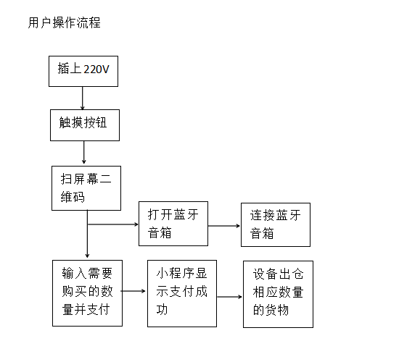

需要上传服务器的数据：当前设备状态在线，当前设备是否倾倒，当前设备货物剩余量，以及位置信息（通过GPRS定位）。

服务器发送给设备的数据：
汉字字幕信息，设备出货数量以及秘钥

设备分为几种工作状态：
- 出厂关机状态：整个设备全部处于休眠状态，单片机处于休眠状态，外围全部关掉。
- 插220V电源状态：设备可以正常工作，如果倾倒，则不进行机械出仓动作。
- 不插220V电源状态：设备只有GPRS和MCU工作，用于和服务器通信。

